治安維持法100年
――スパイ防止法案と治安維持法――
2026.1.28荻野 富士夫

１ 治安維持法の悪法性

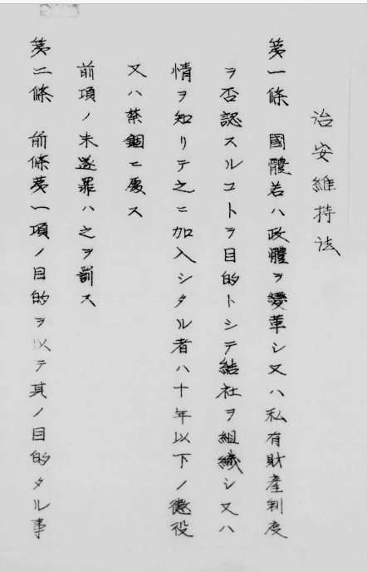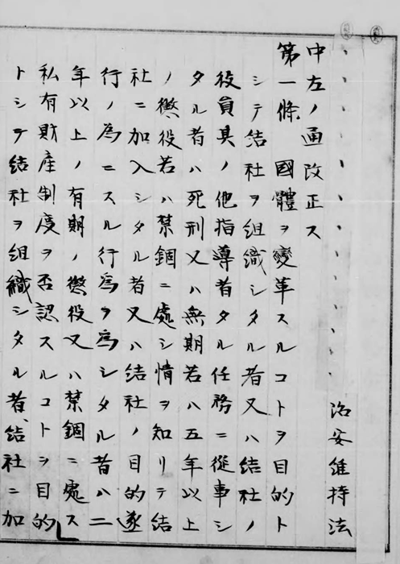
1925年制定 1928年 緊急勅令による「改正」
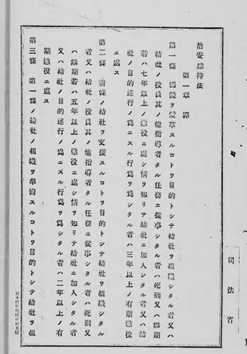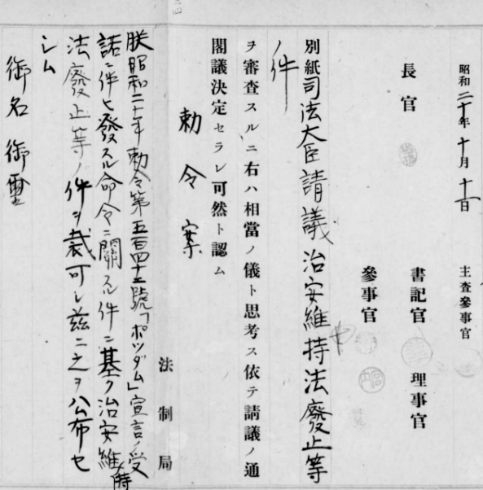
1941年「改正」 1945年廃止
・治安維持法の司法処分（日本国内のみでも約7000人）
表１ 日本国内における治安維持法の適用状況
 | 検挙数 | 起訴（起訴率） | 起訴猶予 | 留保処分
1928 | 3426 | 525（15％） | 16 | -
1929 | 4942 | 339（7％） | 27 | -
1930 | 6124 | 461（8％） | 292 | -
1931 | 10422 | 307（3％） | 454 | 67
1932 | 13938 | 646（5％） | 774 | 717
1933 | 14622 | 1285（9％） | 1474 | 1016
1934 | 3994 | 496（12％） | 831 | 626
1935 | 1785 | 113（6％） | 269 | 186
1936 | 2067 | 158（8％） | 328 | 56
1937 | 1313 | 210（16％） | 302 | -
1938 | 982 | 240（24％） | 382 | -
1939 | 722 | 388（54％） | 440 | -
1940 | 817 | 229（28％） | 315 | -
1941 | 1212 | 236（19％） | 355 | -
1942 | 698 | 339（49％） | 548 | -
1943 | 600 | 224（37％） | 310 | -
1944 | 501 | 248（50％） | 160 | -
1945（5月まで） | 109 | 106（97％） | 39 | -
合計 | 68274 | 6550 | 7316 | 2668

出典：1928年から1936年までは『治安維持法関係資料集』第2巻
1937年から1945年5月までは同第4巻より作成
・治安維持法の「強制道徳律」としての機能
警察・検察での釈放（日本国内：6万人以上＋数倍）、起訴猶予、免訴、執行猶予
学校・会社からの放逐 社会からの白眼視
「国体」に歯向かう「不逞の輩」として迫害・疎外 戦後においても
奥平康弘『治安維持法小史』「「国体」観念の大動員」
制定のさい公定された狭義の「国体」、すなわち主権の所在といった憲法上の「国体」観念からはるかに離れ、把えどころのない倫理的・道義的なそれに高められており、思想犯人は単に法的に責任を問われようとしているのみでなく、道義的倫理的な非難のもとに、全人格的に否定されるべきものとして糾弾されている
・戦後における治安法制
治安維持法的なものは困難（悪法への反発） 破壊活動防止法（1952）の機能不全
機能的治安法令の活用へ 刑法、道路交通法、暴力行為等処罰取締法、公安条例……

２ 植民地朝鮮・台湾、傀儡国家「満洲国」でのより苛酷な運用
・検挙から起訴、公判、受刑に至るあらゆる段階で日本国内より苛酷な運用
死刑 日本国内：無（最高量刑は無期懲役、ただし警察内での拷問死多数）
朝鮮：数十人（併合罪多数）
台湾：少なくとも2人
「満洲国」：治安維持法のみでも約2000人と推測（飯守重任供述）
共産主義運動・民族独立運動への弾圧・取締り
重い司法処分 執行猶予付（日本国内）→実刑（植民地）など 2,3割重い
表２ 朝鮮治安維持法違反事件累年別人員表
種別  年度 | 検事局  受理人員 | 左欄の内
種別  年度 | 検事局  受理人員 | 起訴 | 起訴  猶予 | 起訴  中止 | 不起訴
1925 | 88 | 33 | 2 | 35 | 18
1926 | 380 | 161 | 41 | 64 | 131
1927 | 279 | 135 | 1 | 81 | 54
1928 | 1418 | 496 | 60 | 253 | 391
1929 | 1282 | 447 | 52 | 246 | 465
1930 | 2133 | 558 | 71 | 886 | 497
1931 | 1755 | 651 | 151 | 306 | 567
1932 | 4393 | 1022 | 1110 | 642 | 1145
合計 | 11728 | 3501 | 1488 | 2513 | 3248
1933 | 2039 | 543 | 678
1934 | 2067 | 520 | 706
1935 | 1696 | 478 | 661
1936 | 667 | 246 | 238
1937 | 1228 | 413 | 573
1938 | 987 | 283 | 348
1939 | 790 | 366 | 163
1940 | 286 | 141 | 72
総計 | 20741 | 6172 | 4831
出典：1925～1932年までは拓務省管理局「改正治安維持法案参考資料」（1934年2月）
『治安維持法関係資料集』第2巻
1936～40年 朝鮮総督府「思想犯保護観察制度実施ノ状況」（1941年12月）第3巻

表３ 台湾における治安維持法違反処分者調
区分  年度 | 警察・検察局 |  |  |  |  |  | 予審 |  | 死亡 | 摘要
区分  年度 | 検挙総数 | 法院送致 | 予審請求 | 起訴猶予 | 起訴中止 | 不起訴 | 予審免訴 | 公判請求 | 死亡 | 摘要
1926 | 1 | 1 | 1 | - | - | - | - | 1 | -
1927 | 85 | 50 | 28 | - | 7 | 14 | 21 | 7 | 1
1928 | 81 | 42 | 19 | - | 4 | 19 | 1 | 18 | 1
1929 | 2 | 2 | - | - | - | 2 | - | - | -
1930 | - | - | - | - | - | - | - | - | -
1931 | 158 | 124 | 60 | 7 | 13 | 48 | - | 46 | 3 | 予審中12
1932 | 310 | 154 | 87 | 4 | 1 | 60 | - | 3 | 2 | 予審中82
1933 | 6 | 5 | - | - | - | 2 | - | - | 1 | 検察局捜査中２
1934 | 158 | 25 | - | - | 4 | - | - | - | - | 取調中
計 | 701 | 403 | 195 | 11 | 29 | 145 | 22 | 75 | 8
出典：拓務省管理局「台湾に於ける思想運動調査資料」（1935年3月、『治安維持法関係資料集』第2巻）

表４ 台湾における治安維持法違反人員調
区別  年度 | 検察官受理人数 |  |  | 起訴 | 起訴猶予 | 其他  中止処分 | 未済
区別  年度 | 旧受 | 新受 | 計
1931 |  | 86 | 86 | 24 | 1 | 5 | 56
1932 | 56 | 226 | 282 | 55 | 7 | 57 | 163
1933 | 163 | 98 | 261 | 75 | 1 | 55 | 130
1934 | 130 | 2 | 132 | 1 | 47 | 83 | 1
1935 | 1 | 170 | 171 | 6 | 58 | 29 | 78
1936 | 78 | 272 | 350 | 30 | 279 | 38 | 3
1937 | 3 | 21 | 24 | 4 | 14 | 6 | -
1938 | - | 3 | 3 | 1 | 1 | 2 | -
1939 | - | 4 | 4 | - | 2 | 2 | -
1940 | - | 141 | 141 | 62 | 10 | 69 | -
計 | 431 | 1023 | 1454 | 258 | 419 | 346 | 431
出典：「公文類聚」第65編・1941年・第1巻（国立公文書館所蔵）
・「満洲国」の治安体制
暫行懲治叛徒法・暫行懲治盗匪法の発動（1932.9～1941.12）
関東憲兵隊による治安主導
日系司法官の大量出向
反満抗日運動に対する思想的討伐の本格化
治安庭（1938.5）から特別治安庭（41.8）へ
特別治安庭の設置 日系司法官（検事・判事）のみ関与
- 高等法院に特別治安庭を設く
特別治安庭は第一審且終審として前条第二項に規程する事件中犯罪の態様、地方の情勢、其の他の事情に因り治安維持上特に重要にして、且急速に処置することを要する事件を処理す
「満洲国」治安維持法 全一一条 1941.12.27施行
第一条 国体を変革することを目的として団体を結成したる者、又は団体の謀議に参与し、若は指導を為し、其の他団体の要務を掌理したる者は死刑又は無期徒刑に処す
情を知りて前項の団体に参加したる者、又は団体の目的遂行の為にする行為を為したる者は死刑又は無期、若は十年以下の徒刑に処す
第三条 国体を否定し、又は建国神廟、若は帝室の尊厳を冒瀆すべき事情を流布することを目的として団体を結成したる者、又は団体の謀議に参与し、若は指導を為し、其の他団体の要務を掌理したる者は死刑又は六年以上の徒刑に処す
情を知りて前項の団体に参加したる者、又は団体の目的遂行の為にする行為を為したる者は死刑又は無期、若は三年以上の徒刑に処す
飯守重任（司法部参事官）の撫順戦犯管理所での供述（『偽満傀儡政権』）
「一九四二年四月前後から四五年「八・一五」戦争が終結した三年余りの間、この特別治安廷では熱河省の愛国人民一七〇〇人を処分した。多くは死刑であり、裁判ではかつてない大虐殺を実行した。そして、二六〇〇人以上の愛国人民に無期懲役と二〇年、一五年、八年などの重刑で投獄し、数百人が帝国主義の刑務所内で栄養不良のために死亡した」
板橋潤（錦州高等検察庁書記官）手記「特別治安庭」（撫順戦犯管理所）
「「特別治安庭」が設置され、敗戦に到る期間、死刑にされた中国愛国者の方は一七〇〇名以上、無期及び有期徒刑二九〇〇名以上に達しております、合計四六〇〇名以上の方々の尊い生命を奪って居ります」

３ スパイ防止法案＝国家秘密法案の歴史的背景
・軍機保護法の改正
1898 軍機保護法 99施行
世界的な軍縮の高まりのなかで凍結状態
36 改正のための世論醸成・誘導
36.3.1『大阪毎日新聞』「怪外人に操られ 情報集めに暗躍 軍機保護法を犯す一味 警視庁に検挙さる」
6.26『東京朝日新聞』「軍機を探る細胞網 『海と空』社に鉄槌 全国から四十五名」検挙
38.7.21同「若い読者が時局下国防軍備研究に熱心のあまり不知不識の間に軍機の漏洩をなし……何しろ関係者約四十五名は殆んど純真な中学生で」
適用範囲の拡大、量刑：10年→死刑
37.8改正軍機保護法 日中戦争全面化直後
・「細鱗を捕うるに急」な運用
37.10.7陸軍次官通牒「軍機保護法の運用に関する件」
「一度苛察に流れ、或は運用の適正を欠かんか、良民を無辜に鳴かしめ、民心は明朗
進取を失い、惹いては軍民の離間を招来するの虞なしとせず……本法の運用に方りては特に取締重点の指向を適切にし、徒らに細鱗を捕うるに急にして、呑舟の魚を逸するが如き弊に陥らざるを期すべし」（「密大日記」、防衛省防衛研究所所蔵）
内務省警保局外事課編『外事月報』39.1月分
37.10～38.12末 警察への引致・連行1316人 検事局送致162人、有罪30人
40.12通牒「憲兵の防諜措置を適正ならしむるべき件」
「最近憲兵の実施しつつある防諜関係法規の解釈並に其の指導要領に於て往々にして適切を欠くものあるに付、徒に民心を委縮せしめざる様」
41.8.28憲兵隊司令部本部長「軍機保護法運用の適正に関する件」
「最近各隊に於ける軍機保護法違反事件処理の実情を観るに……苛察に流れ、或は其処置適正を欠くもの尠からず……誤りたる法規運用が反軍思潮の淵由とならざる様注意せられ度し」 れていたが、その弊害は一向に改善されなかったのである（『秘憲兵令達集』第二巻）。これらの通牒の存在は防諜法令の抑圧取締が実際には国民に対して向けられていたことも示している。
相次ぐ防諜法令 39軍用資源秘密保護法、41国防保安法、言論出版集会結社臨時取締法
・「防諜」のもう一つの意図
1941.3防諜協会編『スパイは何処にいるか 「わかりやすい防諜の話」』
陸軍省防衛課大坪義勢中佐の名古屋市での講演筆記 「防諜は国民の心構え一つ」
「日本の防諜の現状は戸締もせず、火は起し放しで一家総出の花見と同一の寒心すべき状態にあります。速に「国民挙って防諜の戦士」にならなければなりませぬ……外国人に心酔して居る婦人などが、よく彼等の手先に使われる……どうも日本の女は、日本人以外の者が無暗と好きなようだが、これは何事か。大和撫子などと言う言葉はこうした近代女性には使用禁止に願いたいと思う。総て日本の女は外国人と結婚すべからず、今女は余って困って居りましょうが、是非日本人と結婚するのです。そうして立派な子供をうんと生むことです。立派な国民を作り、やがて立派な日本を作るのです。これも防諜の一つです」と脱線気味だが、狙いは戦争遂行のために「立派な国民を作り、やがて立派な日本を作る」
41.4内務省警保局外事課の「防諜講演資料」
防諜は「銃後の国民が、必死の勢で戦い抜くべき、武器なき戦争……防諜の根本は日本
国民が至誠奉公の念に燃える真の日本人になることにある」
・戦後の防諜法案企図の継続
1951.9大橋武夫法務総裁「講和後の治安対策の中心は、日米安全保障条約」「公安保障法 案・ゼネスト禁止・集会デモ禁止・プレスコードの立法のほか、防諜法案」の成立を」
（『破壊活動防止法：逐条解説と総批判』1952）
「公安保障法案」→破壊活動防止法 早くも「防諜法案」を企図
58.3岸信介首相「防諜法は自衛隊の機密ばかりでなく、国の秩序を守り、国の利益に反する行動を押さえるためにも必要と思う」（『朝日年鑑』1959年版）
66.5自民党安全保障調査会「保科試案」
「防諜法の制定、強力な総合中央情報機関の設置」（『日本の安全保障』1967）
72.4参議院予算員会 佐藤栄作首相「国家の機密、さようなものはございますから、やはり機密保護法はどうしても必要だろう……これはかねての私の持論でございます」
78.10参議院予算委員会 福田赳夫首相「先々未来永劫に機密保護の問題ですね、いまとにかくスパイ天国とまで言われるわが日本です。こういう状態を放置しておいていいのかどうかというような重大な問題もある」
・一九八五年「国家秘密法」から現在へ
1985.6衆議院内閣委員会 中曾根康弘首相「日本は世界でも有数のスパイ天国だと言われておりまして……特に防衛機密の保持という点は非常に重要な問題であると考えております。したがって、国益を守るために、そういうような外国がやっているような制度というものも日本においてはこれは検討すべき課題であると考えております」
自民党は議員立法として「国家秘密に係るスパイ行為等の防止に関する法律案」を提出し
活発な論戦と社会的な反対・批判の高まり 廃案
86.11白川勝彦・大島理森・谷垣禎一・鳩山由紀夫ら12議員提言 「慎重な取扱い」「本来自由である国民が主権者として国政に関する問題を集め、利用する行為の例外としてこれを制限するものである以上、スパイ行為の構成要件は特に厳格に定めなければならず、いやしくも、国民が主権者として国政に関する情報を集め、利用する権利が不当に干渉されるものであってはならない」（神奈川新聞社編『「言論」が危うい：国家秘密法の周辺』1987）
2013安倍政権 特定秘密保護法の強行成立
藤井治夫『ここまで来ている国家秘密法』（1989）
「第一は直接の目的で、広く国家秘密の総体を保全する法制を確立することである。第
二の目的は、厳重な秘密保全の上に立って、積極的な情報コントロールの体制を構築す
ることである」
「第二の目的である積極的な情報コントロールは、政府が国家秘密の指定・保全の権限をもつことを前提としてこそ可能となる。政府情報のうち何を秘匿し、何を公開するかを決めることができるわけであるから、思いどおりの情報操作ができる。政府が秘匿すべきものとした聖域に踏み込んでくる者がいたら、探知・収集罪を適用すればよい。他方では、政府が普及すべきものとした情報が計画的に提供されていく。秘密保全と広報戦略は表裏一体の関係にあり、保全なくして広報はないのである」
2025.10自民党と日本維新の会は連立政権を組む合意書
「インテリジェンスに関する国家機能の強化が急務」→「国家情報局」の創設を明記
高市政権 創設に向けて検討開始、自民党インテリジェンス戦略本部 議論開始

おわりに
・「極端な思想の人たち」の排除
2025.5自民党「治安・テロ・サイバー犯罪対策調査会」（高市早苗会長）の提言
「外国勢力による偽情報・誤情報拡散対策」・「情報力の強化」→スパイ防止法案の検討
13特定秘密保護法、17共謀罪法、24重要経済安保情報保全法、25能動的サイバー防御法
新たなスパイ防止法案は屋上屋を架すもの？
為政者にはなお不十分
特定秘密保護法の罰則：懲役一〇年、スパイ防止法：おそらく最高刑を死刑に
25.7参院選での参政党代表演説 公務員を対象
「極端な思想の人たちはやめてもらわないといけない。これを洗い出すのがスパイ防止法だ」 → 思想選別と排除のために
・「思想選別」による排除から処罰へ
思想選別による排除という段階から「極端な思想」をもつこと自体を罪として処罰へ
治安維持法現代版の登場という段階へ
・参政党「新日本憲法（構想案）」（2025.5）
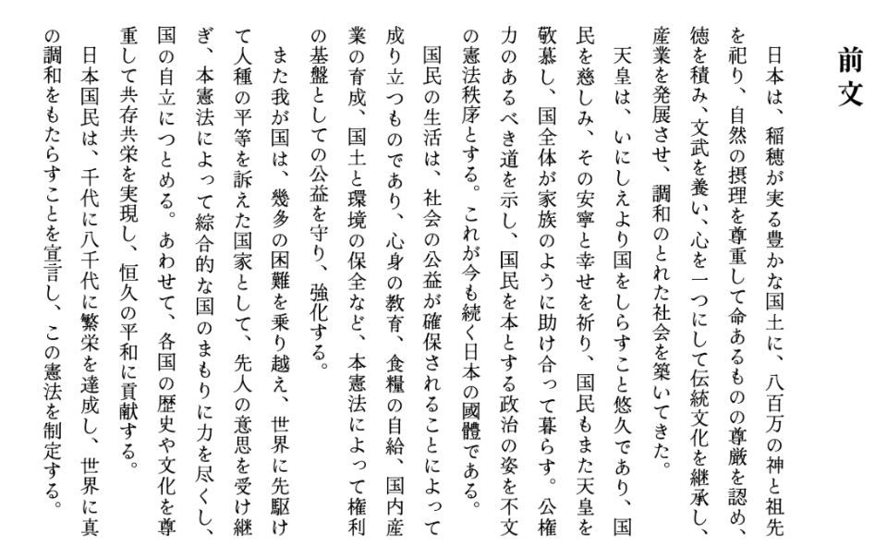
・「国体」の魔力の発揮
人々はどのように「国体」を畏怖し、呪縛され、恭順し、動員を強制されていったのか
「建国以来の歴史と伝統とにより培われたる我七千万国民の信念」という国体を源とする「八紘一宇」：「東亜新秩序」、さらに「大東亜新秩序」の建設
その建設のためのアジア解放の「聖戦」の理念・大義

